**Информация об исполнении перечня поручений**

**Президента Российской Федерации от 19.04.2023 г. № Пр-1112**

Информация о реализации профилактических мер, направленных на соблюдение гражданами правил пожарной безопасности и организацию контроля за противопожарной обстановкой и оперативного тушения ландшафтных пожаров.

С 5 апреля 2023 года на территории республики установлен режим пожароопасного сезона, на период которого реализуется комплекс дополнительных противопожарных мероприятий, в том числе патрулирование территорий, устанавливается запрет на посещение и въезд в леса, за исключением специального транспорта, запрет на разведение костров на территориях поселений и городских округов, садоводческих и огороднических некоммерческих товариществах, не допускается сжигание мусора.

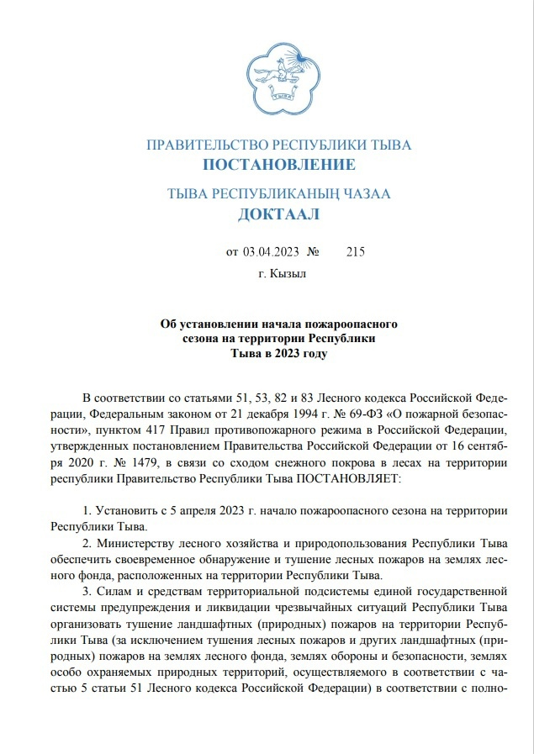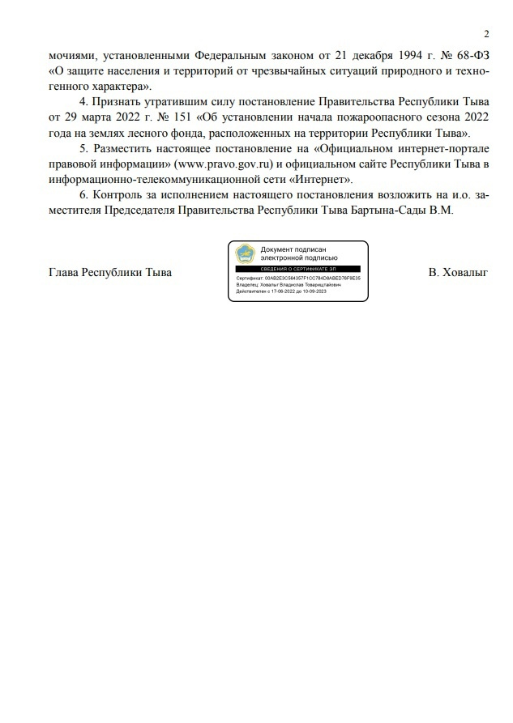

С начала 2023 года на территории республики обнаружен 51 пожар (степной) на общей площади 6378,35 га, в том числе в пятикилометровой зоне – 15. Переход пожаров в лесной массив не допущен.

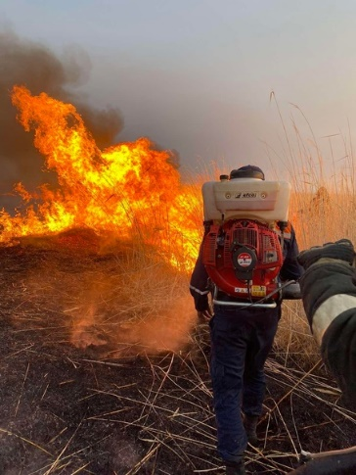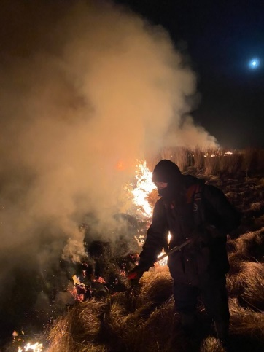 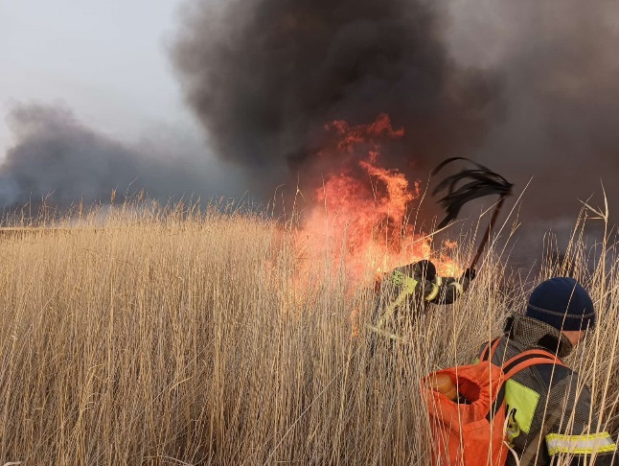

В целях профилактики пожаров и их последствий на территории республики в 19 муниципальных образованиях проведены профилактические рейды сотрудниками и работниками ФПС ГПС ГУ МЧС России по Республике Тыва совместно с сотрудниками полиции, работниками органов социальной защиты, представителями органов местного самоуправления. Проведены 32 профилактических рейда в жилом секторе населённых пунктов. С жителями 809 жилых домов проведены противопожарные инструктажи по соблюдению правил пожарной безопасности в быту и при эксплуатации электрооборудования, требований пожарной безопасности при уборке и очистке территорий от горючего мусора и сухой растительности в период прохождения пожароопасного сезона. В ходе рейдовых мероприятий органами местного самоуправления проинструктировано 906 человек, распространено 450 экземпляров наглядной агитации в области пожарной безопасности. Фактов несанкционированного выжигания сухой травянистой растительности вблизи и внутри населенных пунктов не зафиксировано.

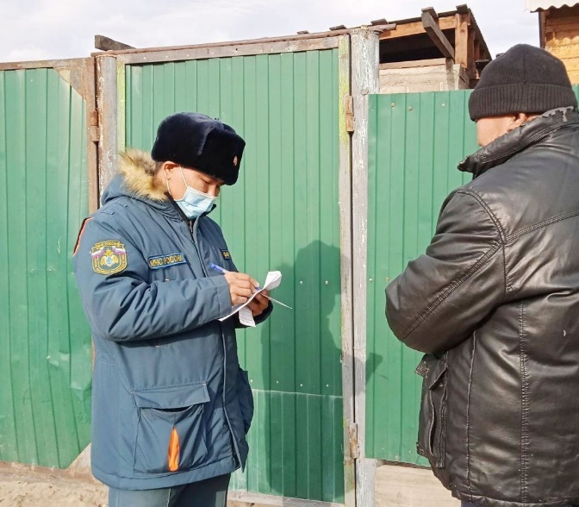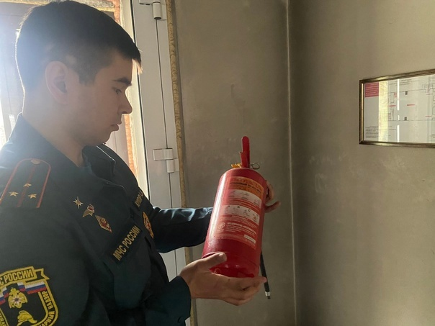

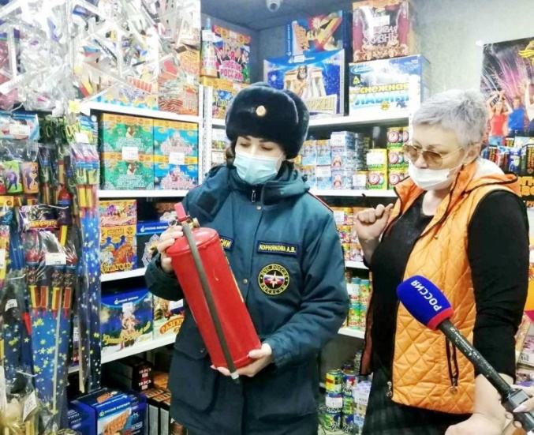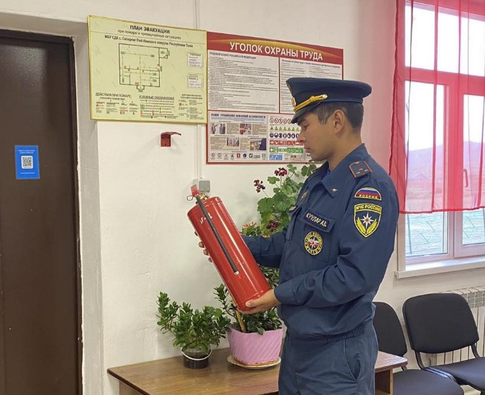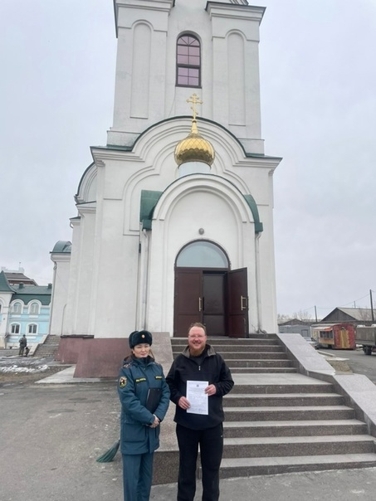

Всего с начала пожароопасного сезона 2023 года на территории республики зарегистрировано 104 лесных пожара (АППГ – 201), на общей площади 4166,5 га (АППГ – 23459,5 га), в т. ч. лесной – 4118,02 га и не лесной – 48,5 га. Государственными лесными инспекторами среди хозяйствующих субъектов и населения проведено 192 открытых урока, 8093 беседы, лекций и докладов, опубликовано 644 статей в средствах массовой информации о соблюдении пожарной безопасности в лесах, изготовлено и выпущено 10893 листовок, установлено в лесах 119 аншлагов, стендов и плакатов. Проведены прямые эфиры на радио «МАЯК Тыва 103,4» и региональном телеканале «Тува 24». Лесничествами республики заключены 750 соглашений (обязательства) с аратскими (фермерскими) хозяйствами по недопущению сельскохозяйственных палов и соблюдению Правил противопожарного режима в республике. С начала открытия пожароопасного сезона 2023 года государственными лесными инспекторами на землях лесного фонда проведено 2289 лесопожарных патрулирований, возбуждено 52 административных дела по ст. 8.32 Кодекса Российской Федерации об административных правонарушениях. В органы внутренних дел, территориальные подразделения управления надзорной деятельности и профилактической работы ГУ МЧС России по РТ направлено 100 заявлений о выявлении виновников лесных пожаров, по которым в настоящее время проводятся проверки. Правительством Республики Тыва работа по реализации профилактических мер, направленных на соблюдение гражданами правил пожарной безопасности, проводится постоянно.

